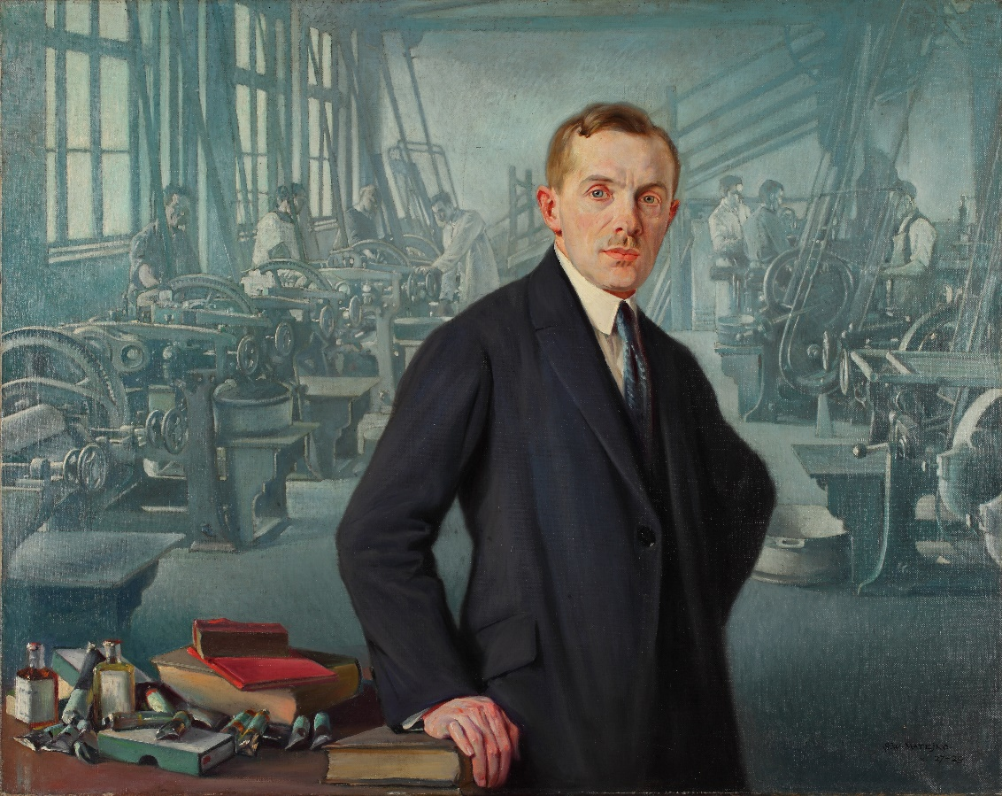

Tytuł: Portret Antoniego Gwoździowskiego
na tle hali fabrycznej
Autor: Stefan Witold Matejko
Data powstania: 1927−1929 rok
Technika: olej na płótnie
Własność: Muzeum Krakowa

Ten obraz to portret.
Portret to przedstawienie jakiejś postaci.
Ten obraz to portret Antoniego Gwoździowskiego.
Antoni Gwoździkowski był dyrektorem fabryki w Krakowie.
Dyrektor stoi przed swoją fabryką.
Dyrektor jest w fabryce najważniejszą osobą.
Na obrazie widać skomplikowane maszyny w fabryce.
W tej fabryce produkowano farby w tubkach.
Farbki w tubkach były używane przez malarzy.

Autorzy tekstów: Jakub Jastrzębski, Anna Jeżowska-Siwek.
Korekta tekstów: Katarzyna Bury, Elżbieta Lang, Witold Turdza.
Teksty napisano w Muzeum Krakowa w 2021 roku.

Ten tekst dofinansowano ze środków Ministra Kultury, Dziedzictwa Narodowego i Sportu pochodzących z Funduszu Promocji Kultury.
Minister przekazał Muzeum Krakowa pieniądze, żeby zapłacić autorom tekstu.

